Identifikace projektu
Registrační číslo: CZ.03.02.01/00/24_064/0005420
Název projektu: Housing First - podpora bydlení ve Slezské diakonii

Cílové skupiny
• Osoby bez přístřeší nebo osoby žijící v nejistém nebo nevyhovujícím bydlení
• Poskytovatelé a zadavatelé sociálních služeb, služeb pro rodiny a děti a dalších služeb na podporu sociálního začleňování

Klíčové aktivity
Podpora zabydlování včetně podpory bydlení
S vlastníky bytových fondů bude sjednána konkrétní podoba zajištění bytového fondu a nastavení podmínek bytů (vybavení bytů, cena bytů, nastavení způsobu plateb nájemného, technický stav bytů). Za podstatné se považuje nastavení komunikace majitele bytů s pracovním týmem v projektu.
Pro realizaci navrženého projektu ve městě Třinci budou využity byty o velikosti 0+1, 1+1, 2+1,
v různých lokalitách města. V Karviné se bude jednat o malometrážní byty pro jednotlivce o velikosti 0+1 nebo 1+1, max. 1+2. Ve městě Frýdek-Místek půjde o byty ve velikosti od 1+1 až po 2+1. Všechny budou v dobrém technickém stavu, tak aby vyhovoval všem daným požadavkům a standardům,
s možností zabydlení účastníků do 3 měsíců od přijetí do projektu. Snahou bude nabízet účastníkům projektu nejméně 2 nabídky dle aktuálních možností společností nebo byt bude nabízen účastníkovi
na základě zpracovaných informací ze vstupního dotazníku a osobního rozhovoru. V případě,
že nabízená lokalita, velikost bytu, aj. nebude účastníkovi vyhovovat, bude nabídnuta pomoc s hledáním nového bydlení.
Již z úvodního dotazníku bude ovšem výběr bytu směřovat dle požadavků a specifických potřeb účastníka (možnou změnu bytu a lokality vyjednává vedoucí projektu s pronajímateli). Bydlení bude nesegregované, nekoncentrované, bude se jednat o samostatné bydlení, kde bude nastavena adekvátní individuální podpora pro zvolenou cílovou skupinu. V případě, že účastníkovi bude hrozit neprodloužení nebo ukončení nájemní smlouvy, bude se intenzivně pracovat na hledání jiného bydlení. O neprodloužení či ukončení se bude vědět s předstihem, nastává zde tedy prostor pro práci na hledání nového bydlení.

Supervize a vzdělávání
Členové týmu budou mít možnost zúčastnit se pravidelných supervizí (které bude organizovat vedoucí týmu přímé podpory), na kterých budou sdílet své pracovní zkušenosti, složité situace a případy. Koordinace pracovních postupů jednotlivých pracovníků a expertů bude pravidelně definována na výše zmíněných poradách, každému členu týmu budou jasně sděleny kompetence a úkoly. Supervize týmu přímé péče bude probíhat v rozsahu min. 18 hod./rok =1x za 2 měsíce v rozsahu 3 hodin.
Odborné vzdělávání bude zaměstnancům v přímé péči zabezpečeno další v minimálním rozsahu
24 hodin za 12 měsíců. Zaměřeno bude na přímou podporu klienta, např. úvodní kurz Housing First (jarní/podzimní škola), výcvik v motivačních rozhovorech, komplexní krizová intervence, harm reduction, recovery, integrovaný přístup k péči o lidi s duální diagnózou, jednání s obtížným klientem/tou, facilitační techniky, přístup založený na silných stránkách, plánování zaměřené na člověka, krizové plánování řešení sousedských vztahů či přístup „otevřený dialog“ v rámci spolupráce týmu, trauma zohledňující péče, vzdělávání určené peer konzultantům, přenos zkušeností mezi realizátory a síťovací setkání.

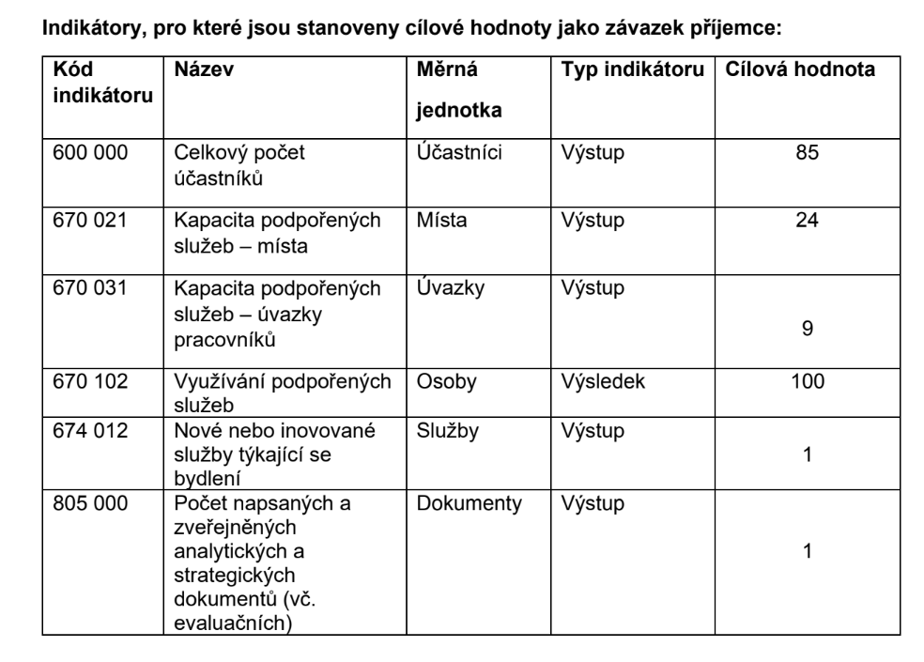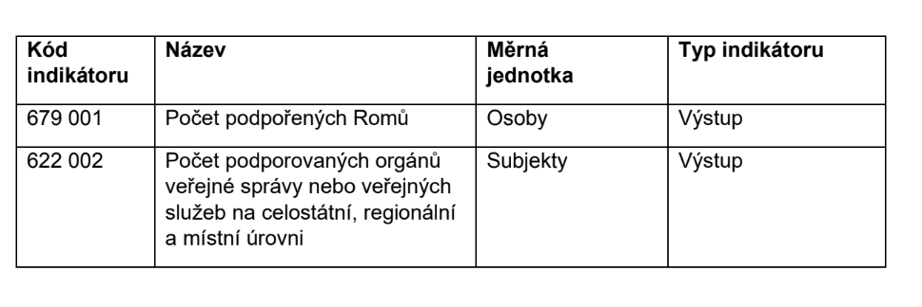

Pracovní pozice v projektu (Frýdek-Místek, Třinec, Karviná)

